Unit 6 Lesson 16: Diseñemos un juego de carnaval

WU Observa y pregúntate: Juegos de carnaval (Warm up)

Student Task Statement
¿Qué observas? ¿Qué te preguntas?
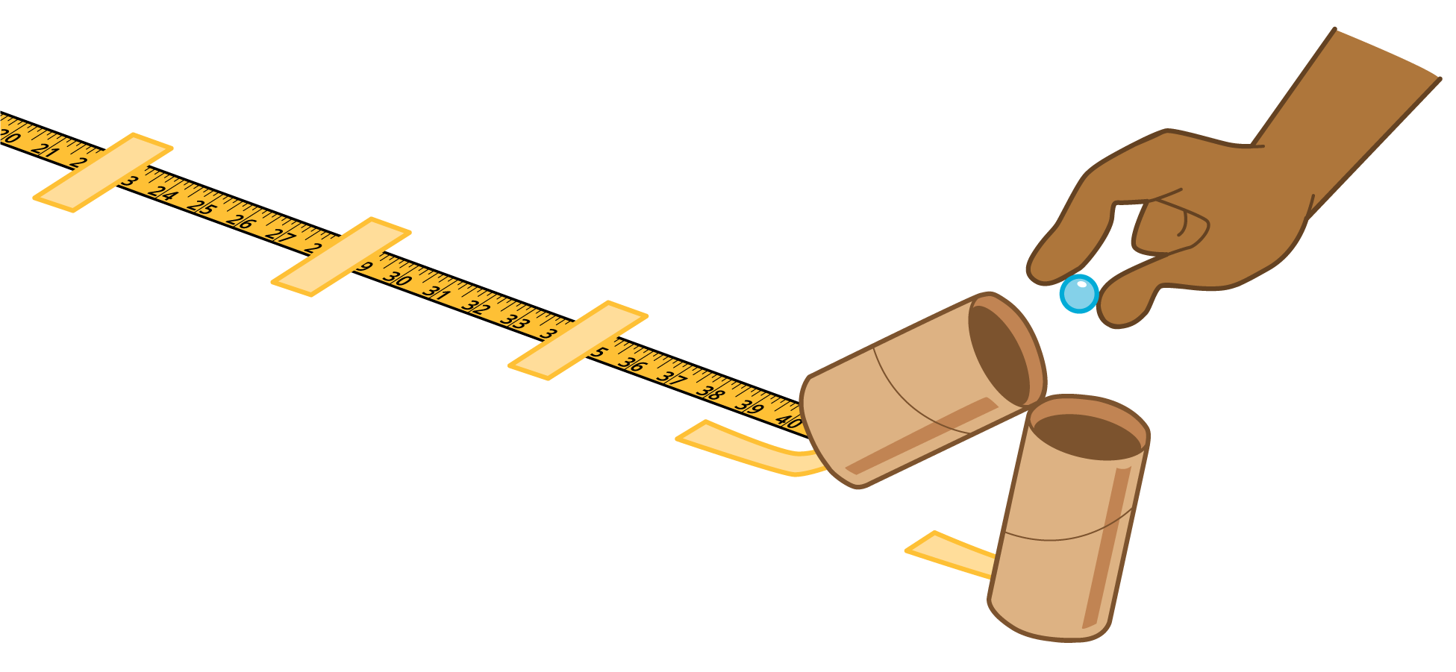
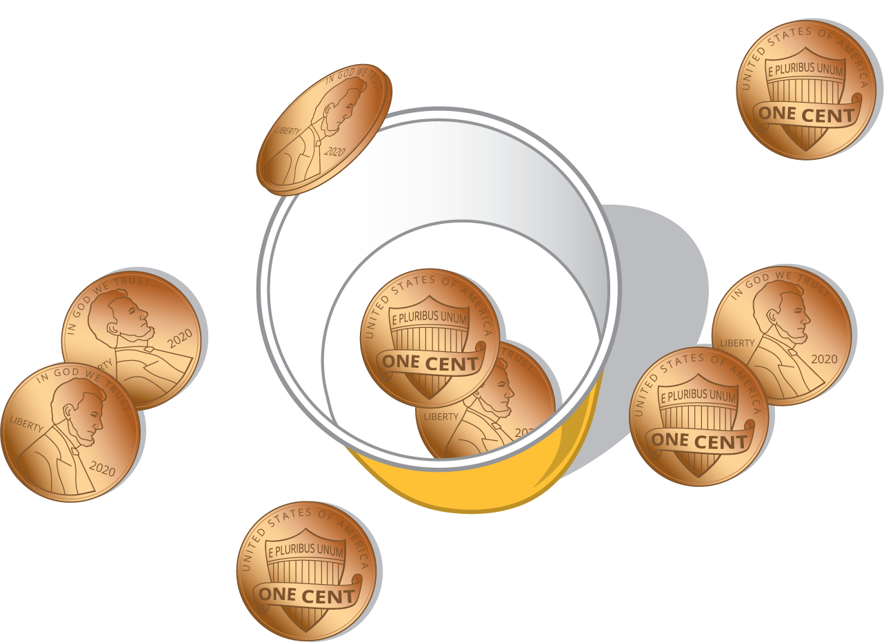
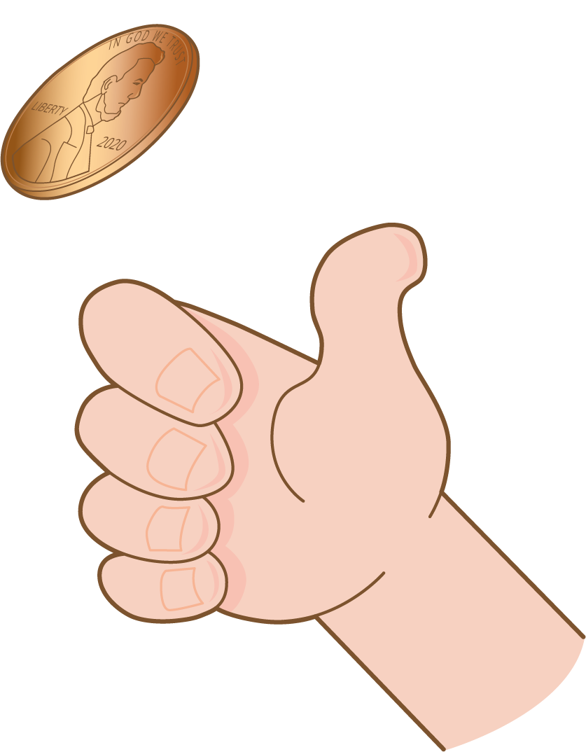

1 Crea tu propio juego de carnaval

Student Task Statement
- Usen los materiales para diseñar su propio juego de carnaval.
  - ¿Cuáles son las reglas de su juego?
  - ¿Cómo gana alguien el juego?
- Prueben su juego por lo menos una vez.
- Rediseñen su juego para incluir al menos 2 de estos elementos:
  - medidas de longitud o distancia en pulgadas
  - tiempo transcurrido
  - multiplicación y división hasta 100
  - suma y resta hasta 1,000
Si tienen tiempo, jueguen el nuevo juego mejorado.
© CC BY 2021 Illustrative Mathematics®

